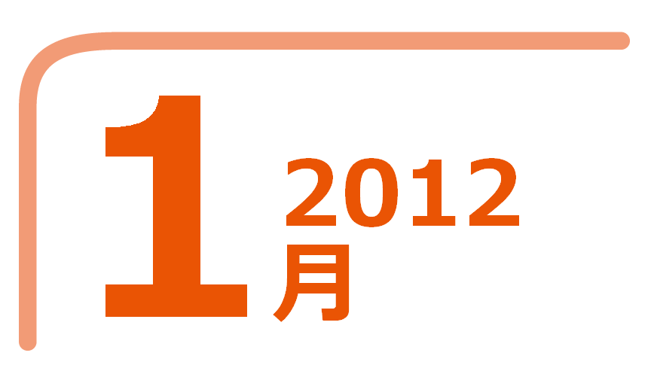

振替休日 (元旦)

29

30

31

9

8

14

13

12

11

10

22

23

24

25

26

27

28

15

16

17

18

19

20

21

1

2

3

4

5

6

7

成人の日

元日

**日**

**月**

**火**

**水**

**木**

**金**

**土**

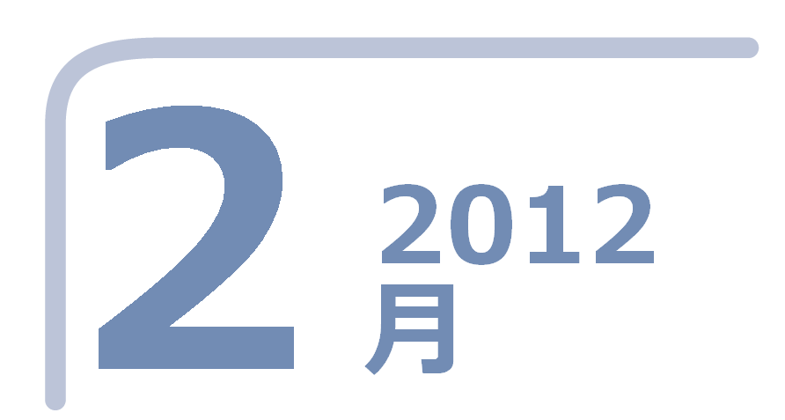

**日**

**月**

**火**

**水**

**木**

**金**

**土**

建国記念の日

5

6

7

8

9

10

11

26

27

28

29

19

20

21

22

23

24

25

12

13

14

15

16

17

18

1

2

3

4

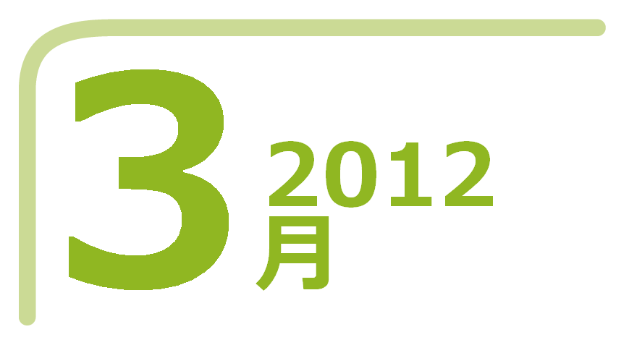

**日**

**月**

**火**

**水**

**木**

**金**

**土**



春分の日

10

9

8

7

6

4

5

25

26

27

28

29

30

31

1

2

3

18

19

20

21

22

23

24

11

12

13

14

15

16

17

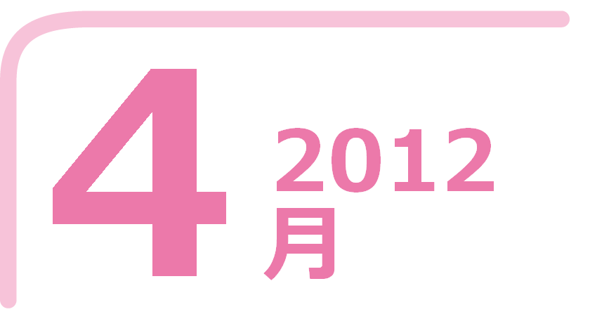

昭和の日

振替休日 (昭和の日)

22

23

24

25

26

27

28

15

16

17

18

19

20

21

1

2

3

4

5

6

7

8

9

10

11

12

13

14

29

30

**日**

**月**

**火**

**水**

**木**

**金**

**土**

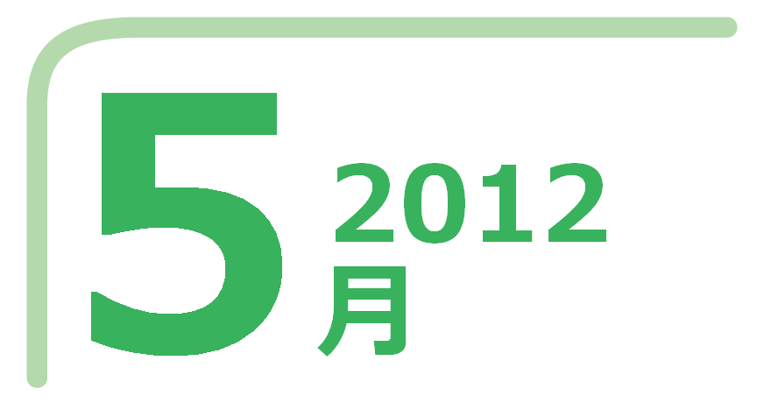

**日**

**月**

**火**

**水**

**木**

**金**

**土**

こどもの日

みどりの日

憲法記念日

27

28

29

30

31

10

8

9

12

11

7

6

1

2

3

4

5

20

21

22

23

24

25

26

13

14

15

16

17

18

19

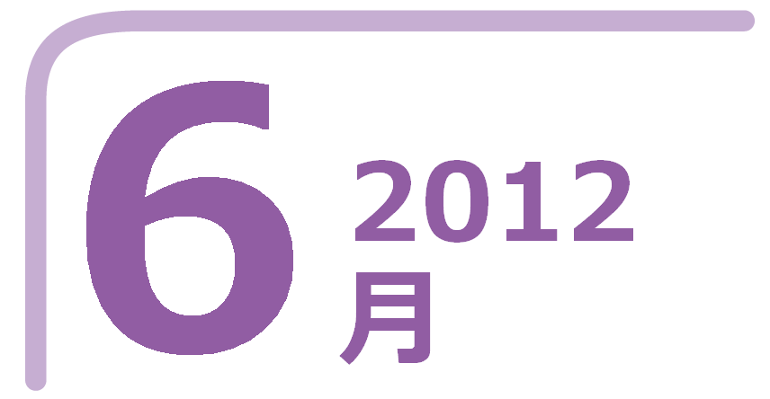

**日**

**月**

**火**

**水**

**木**

**金**

**土**

9

8

7

6

5

4

3

24

25

26

27

28

29

30

17

18

19

20

21

22

23

10

11

12

13

14

15

16

1

2

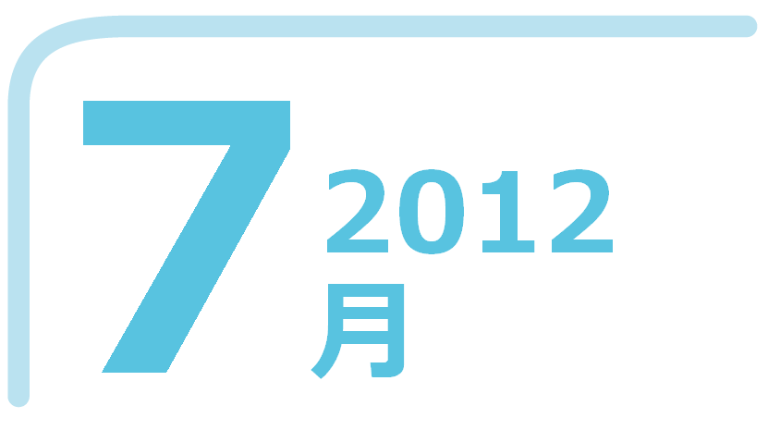

**日**

**月**

**火**

**水**

**木**

**金**

**土**

海の日

8

9

10

11

12

13

14

29

30

31

22

23

24

25

26

27

28

15

16

17

18

19

20

21

1

2

3

4

5

6

7



**日**

**月**

**火**

**水**

**木**

**金**

**土**



11

10

8

7

9

6

5

26

27

28

29+

30

31

19

20

21

22

23

24

25

12

13

14

15

16

17

18

1

2

3

4

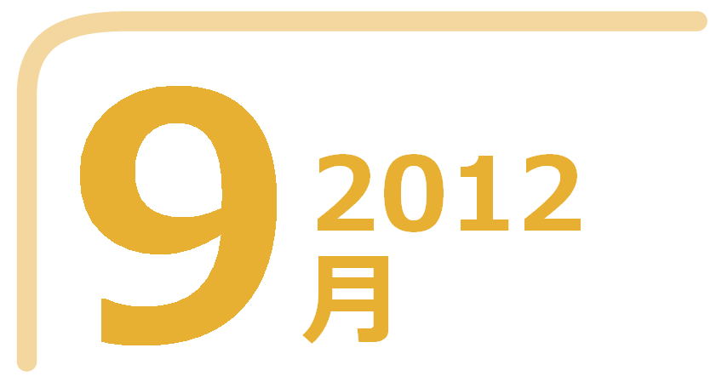

**日**

**月**

**火**

**水**

**木**

**金**

**土**



敬老の日

秋分の日

30

23

25

24

26

29

28

27

16

17

18

19

20

21

22

9

10

11

12

13

14

15

1

2

3

4

5

6

7

8



体育の日

**日**

**月**

**火**

**水**

**木**

**金**

**土**

9

13

12

11

10

8

7

21

22

23

24

25

26

27

14

15

16

17

18

19

20

1

2

3

4

5

6

28

29

30

31



**日**

**月**

**火**

**水**

**木**

**金**

**土**

勤労感謝の日

文化の日

25

26

27

28

29

30

9

8

6

7

10

5

4

18

19

20

21

22

23

24

11

12

13

14

15

16

17

1

2

3

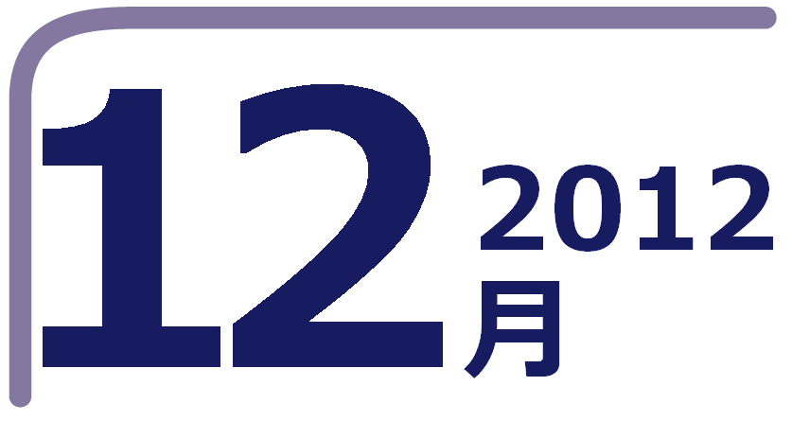

13

11

振替休日 (天皇誕生日)

天皇誕生日

19

22

21

20

18

17

16

29

28

27

24

31

30

23

26

25

12

9

15

14

10

2

3

4

8

7

6

5

1

**日**

**月**

**火**

**水**

**木**

**金**

**土**